|  |  |  |
| --- | --- | --- |
|  | **Carátula para entrega de prácticas** | |
| Facultad de Ingeniería | | Laboratorio de docencia |

Laboratorios de computación

salas A y B

|  |  |
| --- | --- |
| *Profesor:* | Ing.Patricia del Valle  Morales |
| *Asignatura:* | Estructuras de Datos y  Algoritmos I. |
| *Grupo:* | 2 |
| *No de Práctica(s):* | Practica 6  Estructuras de datos lineales: Lista simple y lista circular |
| *Integrante(s):* | Cabello Vega Uriel |
| *No. de Equipo de cómputo empleado:* | --------------------------------------------------------------  --------------------------------------------------------------- |
| *No. de Lista o Brigada:* | NL 4.Cabello Vega Uriel |
| *Semestre:* | 2020-1 |
| *Fecha de entrega:* | 17/11/2020 |
| *Observaciones:* |  |
|  |  |

CALIFICACIÓN VÍA RUBRICA EN LÍNEA EN PLATAFORMA TEAMS

Tarea #4

Estructuras Cola

La práctica cubre **los atributos de egreso** A2-CD1, A2-CD2 y A2-CD3 del **CACEI**:

* A2-CD1: Simular las especificaciones del diseño requerido
* A2-CD2: determinar el proceso de diseño más adecuado para alcanzar los requerimientos indicados
* A2-CD3: Desarrollar proyectos o programas que satisfacen las necesidades especificadas

La práctica cubre **los siguientes resultados de aprendizaje** para la certificación europea ANECA:

1. Reconocimiento y comprensión de las ciencias básicas y de las disciplinas de la ingeniería
2. Análisis en ingeniería. Capacidad de identificar, formular y resolver problemas de ingeniería. Capacidad de analizar productos, procesos y sistemas complejos.
3. Aplicación práctica de la ingeniería.

## Objetivos

Comprender el uso de una Estructura Cola y cola circular

## Actividades

1. Implementa el uso de la estructura cola circular
2. Fortalecer el uso de apuntadores, funciones con paso de parámetros apuntadores a estructuras, apuntadores a estructuras como retorno de funciones, estructura de datos cola y cola circular

## Introducción

  ** apuntes de la clase

Desarrollo

**Ejercicio 3. Simulación de una cola de impresión. Este ejercicio deberá de ser resuelto en casa para reafirmar conocimiento.**

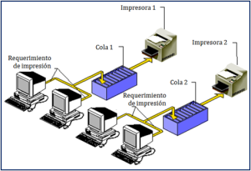

Una simulación nos permite estudiar el comportamiento de la cola de impresión. A medida que los estudiantes envían tareas de impresión a la impresora compartida del laboratorio, las tareas se ubican en una **cola** para que se procesen por orden de llegada.

1. Considere la siguiente situación en un laboratorio de computación. En cualquier día promedio, alrededor de **N** estudiantes están trabajando en el laboratorio a cualquier hora. Estos estudiantes suelen imprimir durante ese tiempo y la extensión de estos documentos oscila entre **1 y 20** páginas.
2. La impresora en el laboratorio es capaz de procesar **1 página por segundo**.
3. Construir un simulador que modele el comportamiento de la impresora del laboratorio. (El siguiente archivo lo muestra)

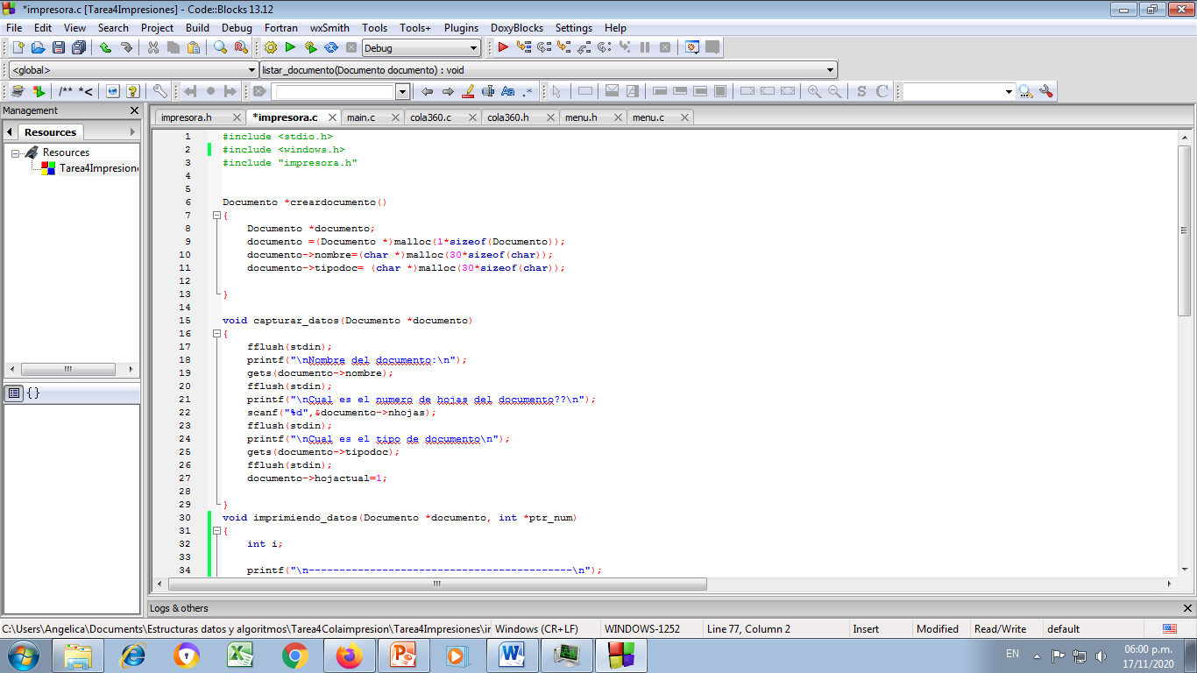

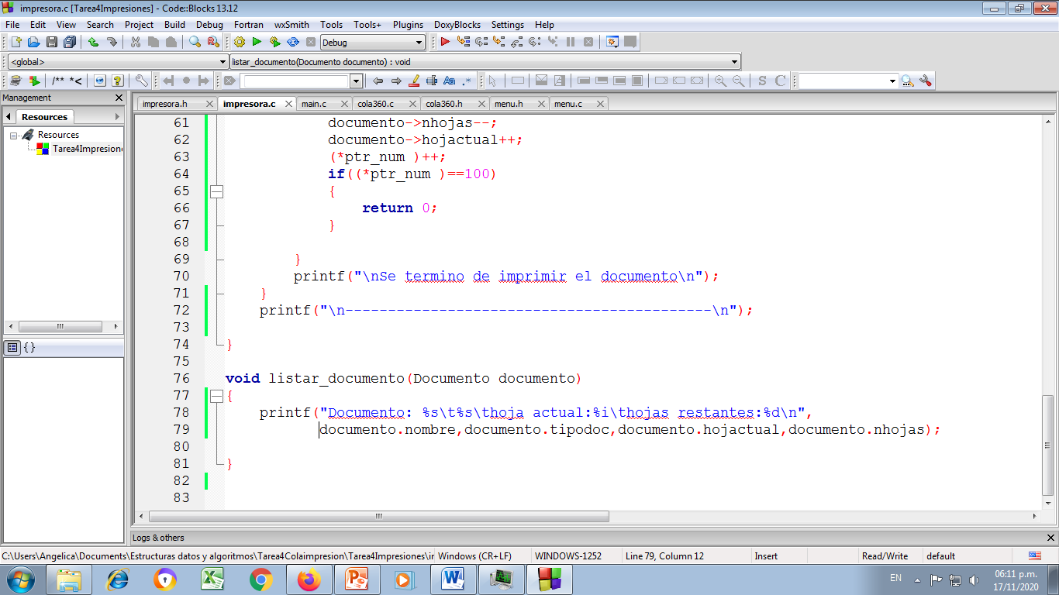

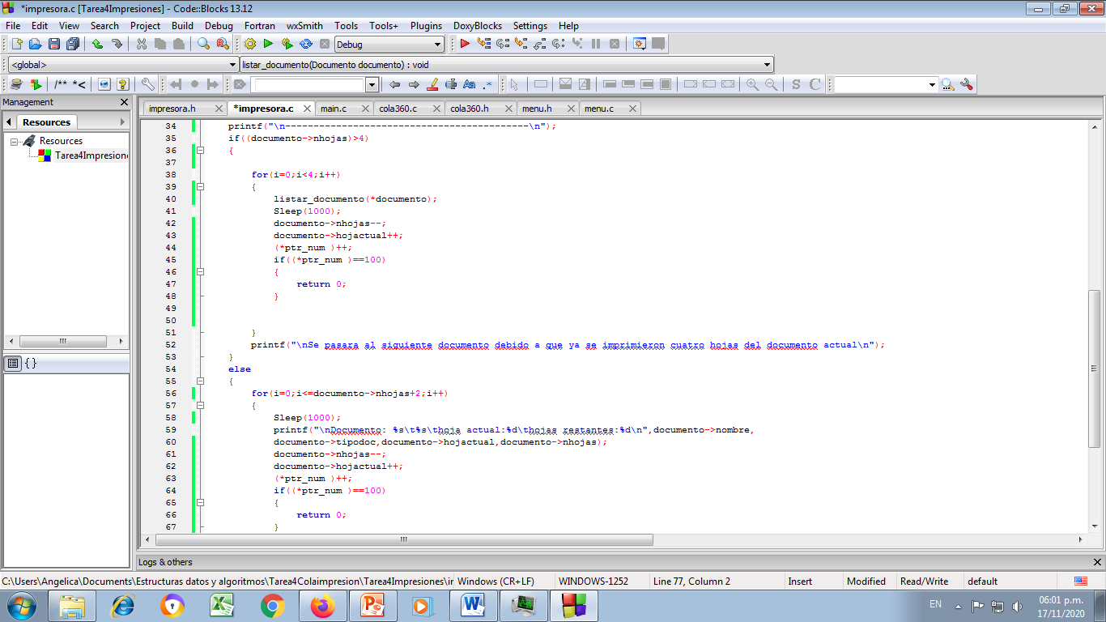

1. Modificar la plantilla de estructura cola circular y ajustarla para almacenar información del documento:

* Tipo de documento
* Número de hojas a imprimir
* Número de hoja actual /Archivo de cola circular, y de archivo que guarda el documento:

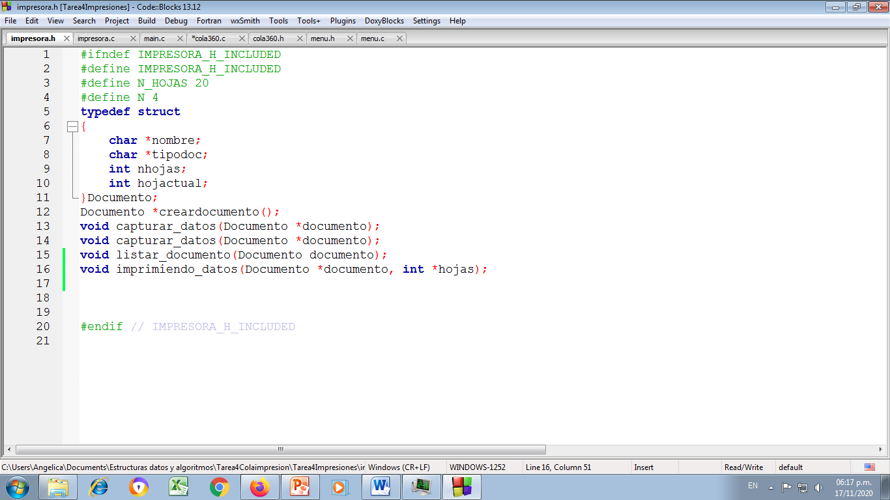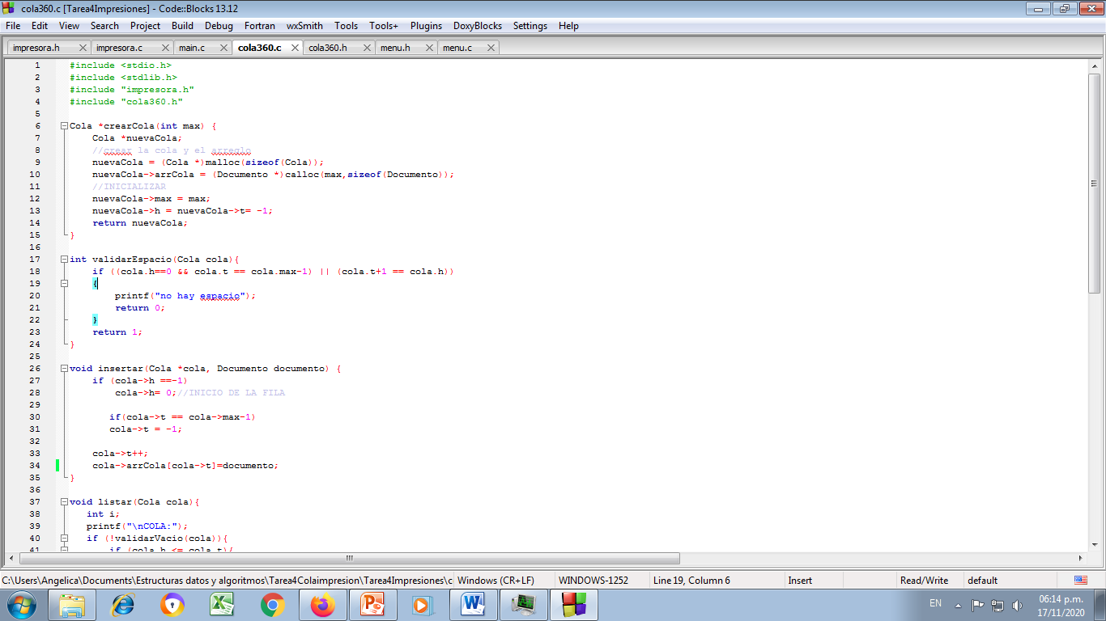

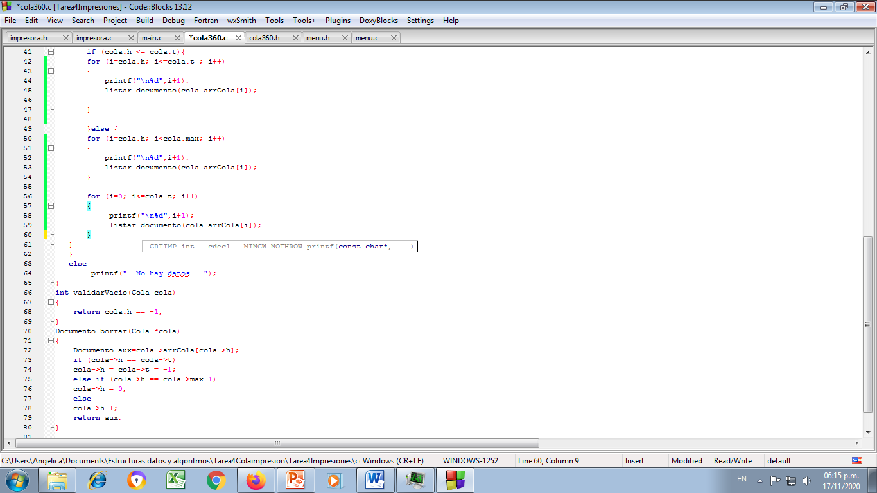

**Simulación:**

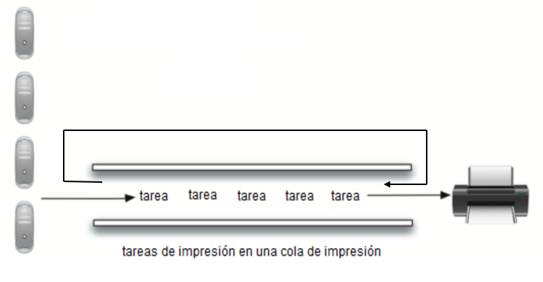

1. Llegada de una solicitud de impresión.

Generar un número aleatorio entre 1-100, si el número esta entre **1-50** se genera una solicitud de impresión y se agrega a una lista de espera (una cola circular de tareas de impresión) conectada a la impresora.

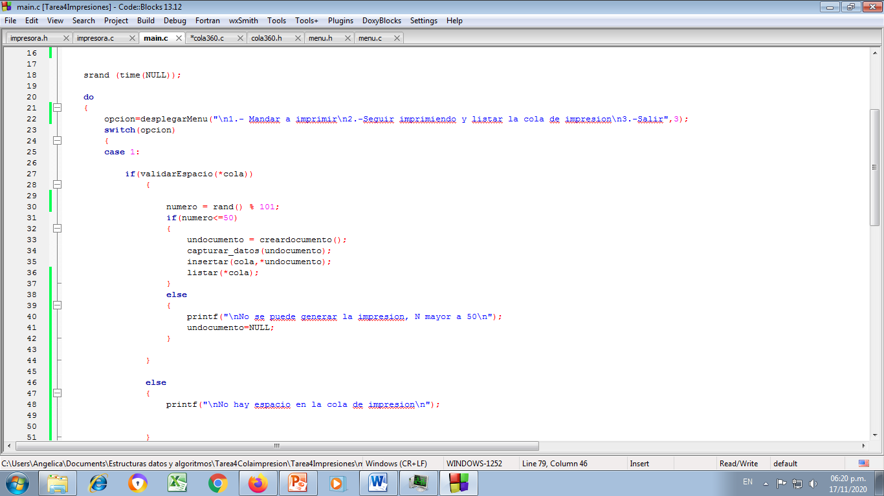

1. La impresora imprime documentos en bloques de **4 hojas máximo** configurable al momento de la simulación.

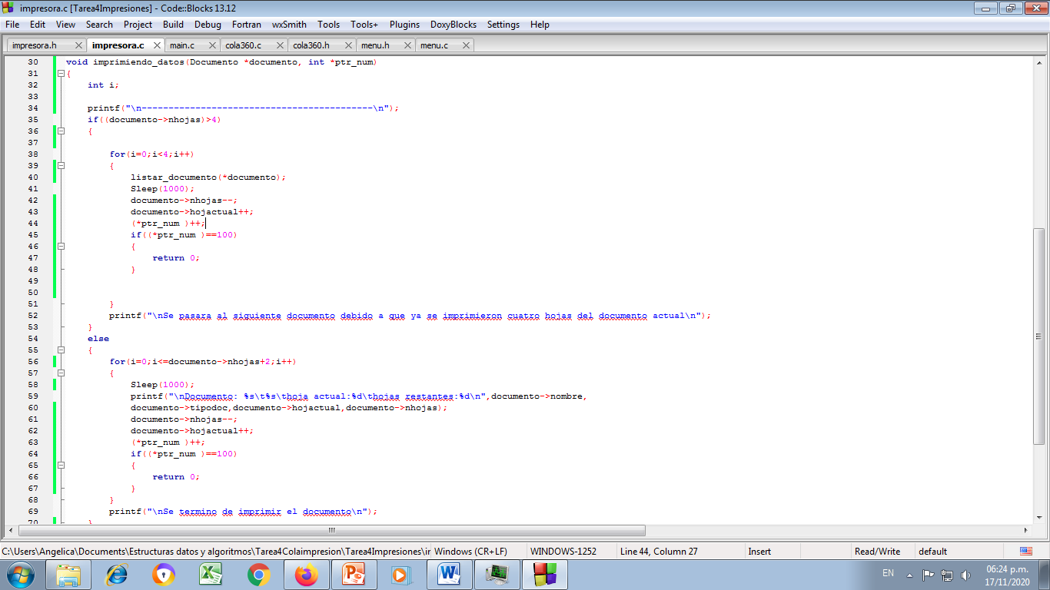

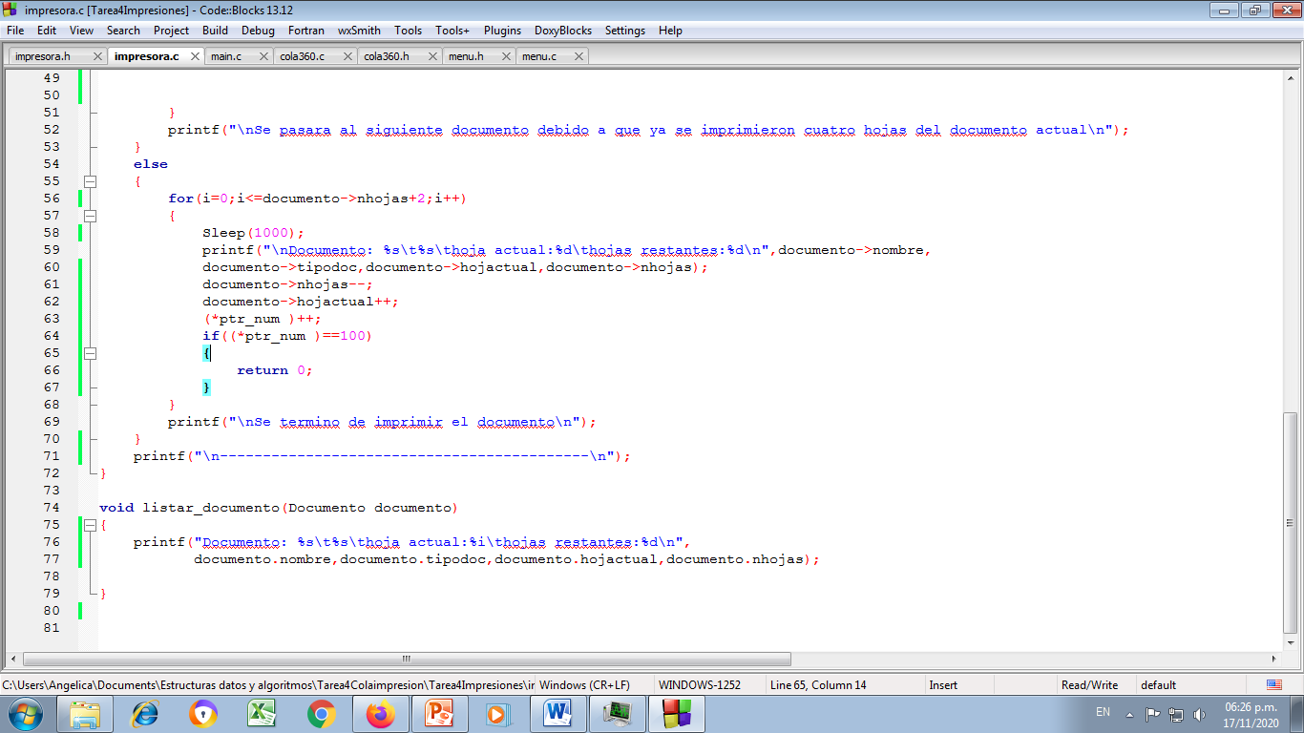

1. Las impresoras imprimen varios documentos a la vez imprimiendo un bloque de un documento y cambiando a otro bloque de otro documento. Si el documento a imprimir tiene más hojas para imprimir deberá de volver a formar el documento en la fila de espera (cola circular).

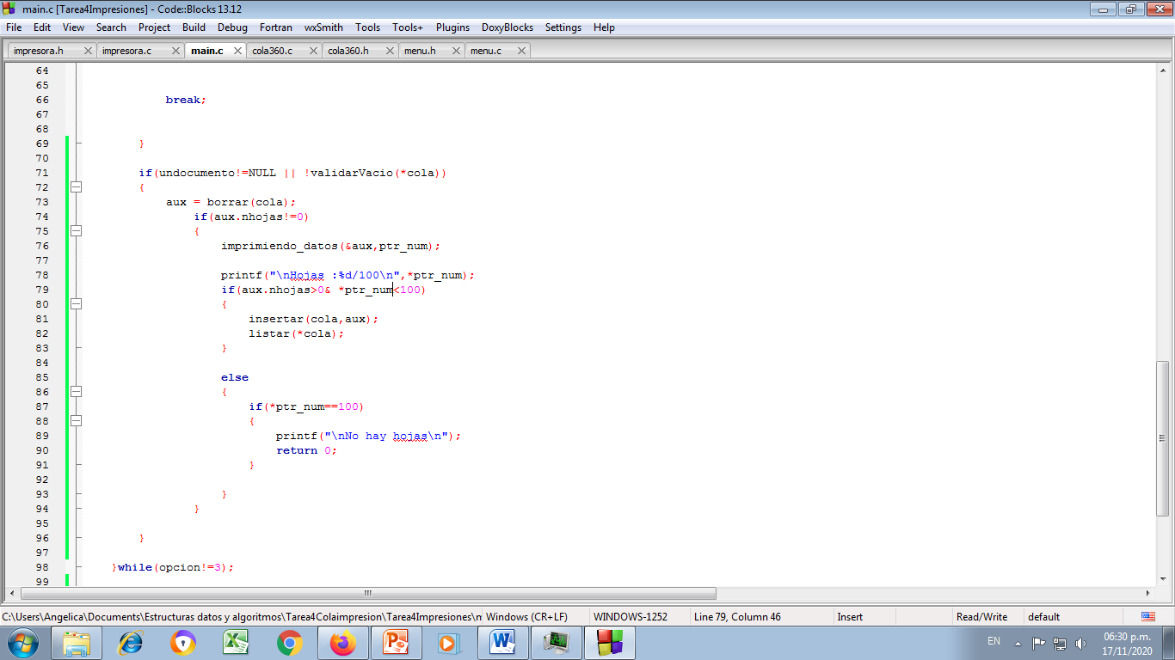

1. La impresión del documento se simula presentando a pantalla la siguiente información:

Imprimiendo 1/10 hojas… Word_1

Imprimiendo 2/10 hojas… Word_1

Imprimiendo 3/10 hojas… Word_1

Imprimiendo 4/10 hojas… Word_1

Documento: Word_1 se forma en la fila con 6 hojas pendientes

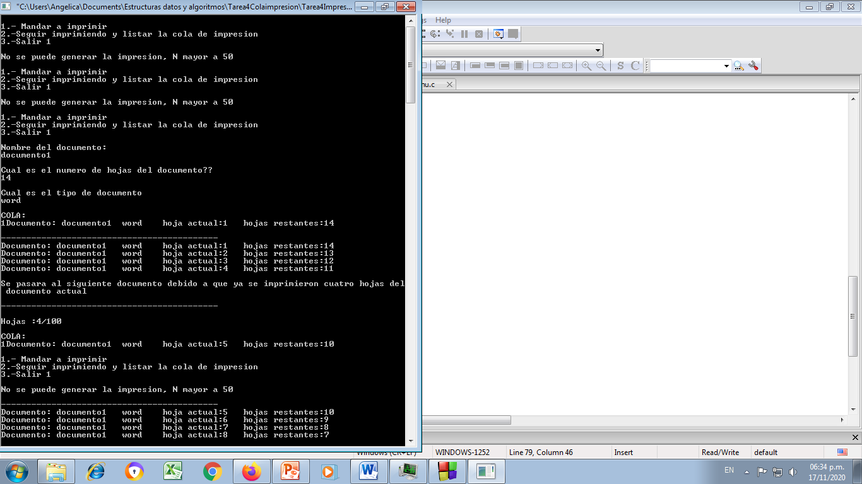

1. Por cada cambio (insertar o borrar) que se realiza en la cola circular deberá de imprimirse a la pantalla del simulador, para monitorear la cola de espera de impresión.
2. La simulación termina cuando no hay más documentos a imprimir o a llagado a un máximo de **N** hojas impresas por día.

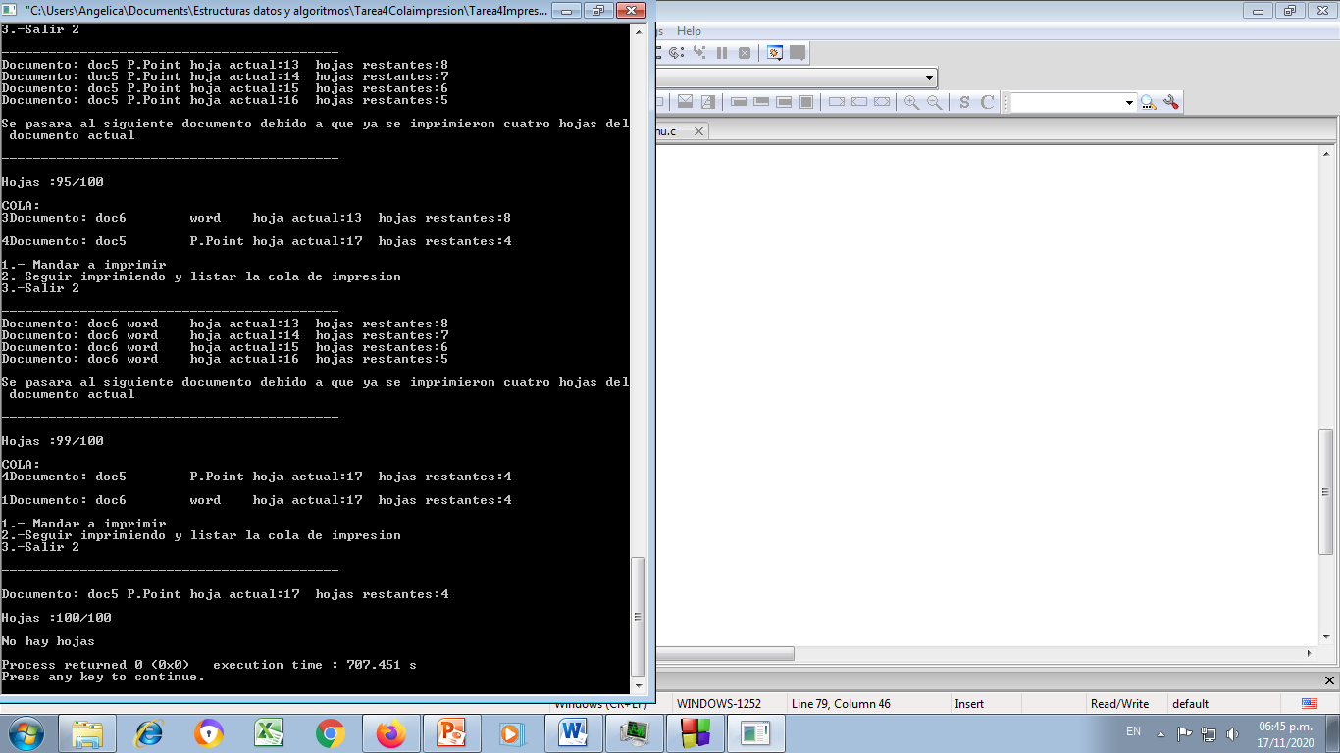

**Reflexión del alumno (**Esta es una actividad de reflexión para el alumno, donde deberá de realizar una conclusión identificando áreas de oportunidad para fortalecer el conocimiento que le hace falta)

Uriel: Fue un poco laboriosa la tarea, pero recordé por ejemplo cómo usar los apuntadores, además de que siento que adquirí más práctica con éste programa. Las complicaciones que tuve, fueron el uso de apuntadores (no recordaba algunas cosas), errores de compilación, y almacenamiento de cadenas. En el último problema, usé la función strcpy para lograr la compilación. Creo que la práctica me dará la mejora de mis habilidades.

**Evaluación:**

|  |  |  |  |
| --- | --- | --- | --- |
| **Porcentaje** | **Proceso** | **Puntuación obtenida** | **TIEMPO** |
| 20%  40%  30%  10% | Ejercicio 1  Ejercicio 2  Ejercicio 3  Reflexión |  | 20 MINUTOS  80 MINUTOS  10 MIMUTOS |
| **100%** | **TOTAL** |  | **1 HORA 50 MINUTOS** |